CHRIS HALL COLLECTION

两件官补：文物图像、
史实、工艺与流传
CULTURAL HERITAGE RESEARCH ASSET PACK · VERSION 2.2 / SOURCE-VERIFIED

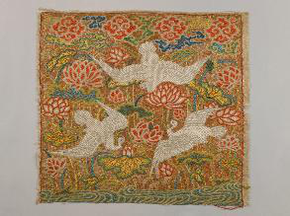  2024.CH-HKPM.6 | 明代文官六品鹭鷥方补 | 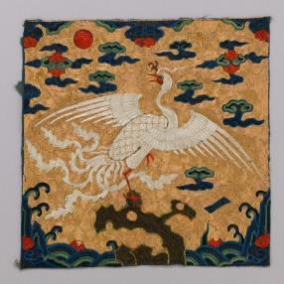  2024.CH-HKPM.10 | 清康熙文官五品白鷳方补

据真实馆藏登记图片制作；含古籍原文定位、历史制度、工艺比较与证据确定性标注。
2026年11月5日 · 团队内部研究资料，不作为对外发布的正式馆藏图录

阅读须知｜证据层级与两件文物的边界
本资料包聚焦两件真实馆藏对象，不包含 Harness 提示词、实验分组、评分规则及平台开发建议。图片均来自用户提供的《HKPM OBJECTLIST 20260304》内部联系单；所谓“细节图”仅由该真实小尺寸图像裁切与插值放大，并非摄影原片、显微照片或AI修复。需要判断针法、线材、纬经组织、原色和织物损伤时，必须申请高清原片或检测记录。 [HKPM-P]
标记 | 定义 | 可以如何写
A｜本件直接证据 | 本件登记名称、编号、年代、图像可观察细节。 | “馆藏登记记载……”／“现有图像可见……”
B｜古籍直接记载 | 可定位到书名、卷次、篇名的典章文字。 | “《明会典》卷五十八载……”
C｜同类研究 | 博物馆或学术论文关于同类补子、织造及社会制度的成果。 | “同类研究指出……但不保证本件如此。”
D｜解释性推断 | 在A—C支持下提出的可能解释。 | “可能”“可作为一种解释”“尚需验证”。
U｜未知/不可证 | 具体作坊、工匠、原穿用者、转手时间等未见直接证据。 | “目前没有可证实资料，不能指认为……”

特别区分“清代某机构负责宫廷丝织生产”与“本件官补出自该机构”，以及“某一类文物曾公开展出”与“本编号文物曾公开展出”。两者都不具有自动推论关系。

两件文物一览
字段 | CH-HKPM.6 | CH-HKPM.10
名称 | 紗繡彩雲蓮塘鷺鷥紋文官六品方補 | 石青色緞繡白鷳紋文官五品方補
年代 | 明（1368–1644） | 清康熙（1662–1722）
文武与等级 | 文官六品 | 文官五品
主要鸟纹 | 鹭鷥（egret） | 白鷳（silver pheasant）
登记工艺 | 纱绣 | 石青色缎绣
直接资料 | 内部藏品清单第1页 | 内部藏品清单第2页

一、制度时间线：从朱元璋到乾隆
时间／皇帝 | 已证实的制度背景 | 与两件藏品的关系
1391 / 洪武二十四年  明太祖朱元璋 | 规定官员常服补子纹样等第：文官用禽鸟，武官用兽类；明代品阶图像制度在文献中可明确定位。 | 为明代六品鹭鷥补子的制度依据。
1497—1511  明孝宗、武宗时期 | 《明会典》于弘治朝开修，正德朝校刊，整理先前典章；它是洪武制度的后期官修汇编。 | 可查卷五十八《礼部十七·冠服·常服·花样》。
1652 / 顺治九年 | 研究指出，清朝沿用并调整官员补服制度，其框架在顺治九年已基本形成。 | 不能把清制度说成由康熙皇帝一次性“发明”。
1664 / 康熙三年  清圣祖玄烨 | 京都国立博物馆记载，从1664年起，清代文官鸟纹等第固定为五品白鷳、六品鹭鷥等。 | 为康熙时期五品白鷳补子提供制度语境。
1759—1766 / 乾隆 | 《皇朝礼器图式》乾隆二十四年初纂，三十一年刊刻；卷四至七详载冠服图式。 | 为后期制度的规范化与图像定式提供比较资料。
2024—2034 / 当代收藏 | 贺祈思收藏于2024年确认为承诺捐赠，部分作品2024年12月起转移入馆，计划于2034年正式捐赠。 | 这不是两件单独文物的完整来源链。

来源：MING-01、MING-02、ACAD-02、MUSEUM-01、QING-02、COLLECT-01。表中“后期制度”只反映文献年代，不等于本件在该年代制作。

二、古籍原文可定位摘录

2.1 明代：从皇帝的服制到官服的图像秩序
《明会典》卷五十八《礼部十七·冠服·常服·花样》（现代标点节录） 「五品，白鹇；六品、七品，鹭鸶、㶉𫛶」
这两段属于“常服·花样”中关于文官品级的规定：依顺序，五品为白鹇，六品为鹭鸶，七品为鸂鶒。注意《明会典》同一卷还另列“朝服”“公服”，其服装场合与图案制度不可简单混为一谈。典章是国家制度记录，不证明某件现存方补的制作者和穿用者。 [MING-01]
《明史》卷六十七《志第四十三·舆服三》 「二十四年定……文官……五品白鹇六品鹭鸶」
这里的“二十四年”承接洪武纪年，即1391年。该条属于后出的明史制度记载，不能写成明太祖当天的逐字诏书。 [MING-02]
同样需要注意：《明会典》是明孝宗、武宗时期编修、刊行的官修制度汇编，所收录的洪武制度先于这部书一百余年。故宫学者侯振龙（2025）进一步把相关规定溯至《明太祖实录》卷二〇九“洪武二十四年六月己未”条，但本次尚未直接检阅该卷原始影印页，所以只作二手文献指引，不作为已核对的实录引文。 [MING-03; ACAD-03]

2.2 清代：同一等级图像体系的延续与细化
《清史稿》卷一百三《志七十八·舆服二》 「补服前后绣白鹇」
这是该卷“文五品”的记述；与本件清康熙白鷳五品方补的登记相吻合，但《清史稿》属于后出史书。 [QING-01]
《清史稿》卷一百三《志七十八·舆服二》 「补服前后绣鹭鸶」
这是该卷“文六品”的记述；有助于作明清五、六品图像之间的比较。 [QING-01]
王渊（2008）对清代补子制度的研究强调其形成不是单一事件：顺治九年已形成基本体系，之后历代陆续调整，至乾隆时期趋于定式。京都国立博物馆则以1664年（康熙三年）为文官鸟纹等级表的重要标准化时间点。这两个表述关注的层面不同，宜并列说明：一是清初制度框架，二是具体鸟纹等级标准化。 [ACAD-02; MUSEUM-01]

对象 A｜明代文官六品：一块鹭鷥莲塘补子
2024.CH-HKPM.6 · 紗繡彩雲蓮塘鷺鷥紋文官六品方補 · 明代（1368–1644） [HKPM-P]
图 A0｜馆藏登记中该件的真实原图提取（源图仅 293×219 像素；图像来自项目内部PDF第1页，不可当作高清摄影原片）。

3.1 物件级基本信息与可观察图像
项目 | 内容 | 证据层级
收藏/编号 | 香港故宫文化博物馆贺祈思收藏；2024.CH-HKPM.6 | A
登记名称 | 紗繡彩雲蓮塘鷺鷥紋文官六品方補 | A
年代 | 明代（1368–1644），无更精确制作年份 | A
官制定位 | 文官六品；“六品”来自馆方登记，不是仅凭鸟形猜测 | A
材料/工艺 | 名称中“紗繡”可稳妥理解为纱类织物上的刺绣；具体纱组织及针法不详 | A + U
图像主题 | 鹭鷥、彩云、莲塘；现有低清图可见白色鸟类与丰富植物/水景 | A
尺寸与保存状况 | 现有公开可核查信息不足；不得从图像推算厘米尺寸 | U

3.2 局部观察｜图像来源完全一致
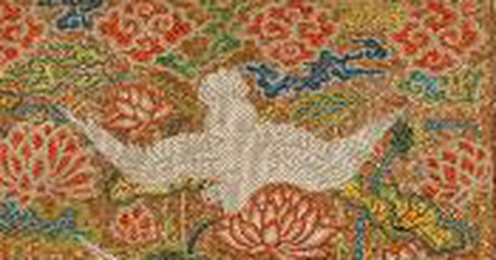  A1 · 上部鸟纹与周边花纹局部 | 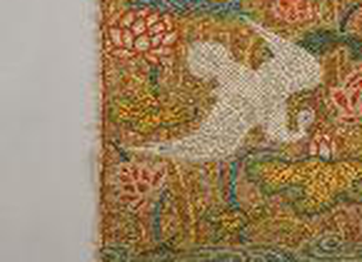  A2 · 左侧鸟纹及水景局部

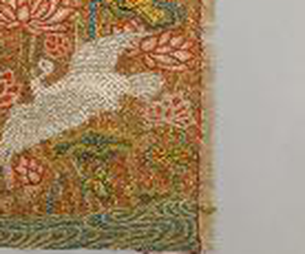  A3 · 右侧鸟纹及莲塘局部 | 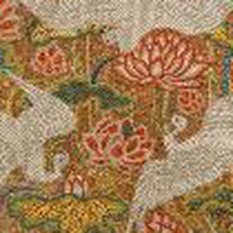  A4 · 中部莲花与植物局部

注意：所有局部图都来自原PDF内嵌低分辨率照片，放大后可见像素化或失真。不得据此标注具体针法、经纬密度、颜色值或织物微观结构。

3.3 它在明代官服制度中代表什么？
明代的品官服饰不仅区分“穿什么颜色的衣服”，还通过可识别的纹样展示官员在文武系统中的等级。洪武二十四年（1391），明太祖朱元璋在位期间制定的常服花样规定，将不同禽鸟和兽类与不同品级对应。后世编修的《明会典》卷五十八、《明史》卷六十七都保留了五品白鷳、六品鹭鷥的规定。因此，补子的鸟纹并非纯粹的个人审美选择，而是与社会秩序相关的官方符号。 [MING-01; MING-02; ACAD-03]
“文官用鸟、武官用兽”是理解图像制度的入门线索，但不等于所有文官都只能使用某一种图像，更不等于凭一块方补就能找出其原穿用者。制度里也有监察官獬豸纹等职能性例外。故宫的2025年研究专门讨论风宪官獬豸补服，提醒读者将制度条文和真实政治实践区别开来。 [ACAD-03]

3.4 莲塘、鹭鷥和仕途：画面中的文化寓意
这件方补的特别之处，是把等级鸟纹融入生机丰富的莲塘环境。香港故宫文化博物馆在一般纹样教育资料中介绍，鹭鷥、芦苇、莲花三者的读音组合可承载仕途连续进展、科举得意的吉祥解释。这显示古代图像如何在“身份识别”之外承载愿望与文化联想。 [MUSEUM-04]
但这类传统纹样解释不能直接变成对本件设计者意图的确定判断：本件登记名称虽明确有“莲塘”和“鹭鷥”，却没有在目前内部联系单中对芦苇作进一步确认。只有高分辨率照片或馆方说明证实相关元素后，才能完整采用上述谐音组合。否则可写作：“鹭鷥与莲塘题材具有相关传统象征语境，但该件的具体寓意尚待核实。” [HKPM-P; MUSEUM-04]

3.5 可能怎样制成？从纱地到刺绣
根据登记名“紗繡”，可建立一个不涉及具体工匠的工艺理解：先取得经过织造的纱类底料，再按照图案布局用彩色丝线将禽鸟、莲塘、云纹绣于织物表面，最后结合服装使用需要形成等级徽饰。纱与缎属于不同织物结构：纱类面料通常较通透、组织有孔隙；缎面则更强调长浮线带来的光泽与平滑。上述只是传统纺织的一般工艺流程示意，绝不能从这张低清照片确认具体纱组织、绣线材质、针法及上绣先后次序。 [HKPM-P; ACAD-06]
李理（2014）根据传世图像和实物比较指出，明代补子经常与袍服面料整体设计或织绣成一体，也存在单独制成再缀于袍服上的例子。此件以独立方补形式收入现代收藏，不能仅据现存形态判断它当年究竟属于前胸、后背，还是从完整衣物上裁取下来。 [ACAD-01]

3.6 谁管制作？可能生产在哪里？
明代官营丝织机构既有京师内外织染局，也有南京及各地织染局。故宫公开的丝绸工艺研究提到南京、苏州、杭州等江南丝织重镇，以及官府织染机构对御用、公用纺织物的分工；明代江南官营和民间纺织并存。因此可以介绍当时存在官营与民间的生产网络，但本件并无制作署名、采买文书、织局标识或工匠账册。现阶段不能指认它为“苏州织造”“南京织染局”或“皇宫御用”。 [ACAD-06]
《重修大明会典》卷二百一《工部二十一·织造》提供了比现代概述更直接的官署依据，记载两京内外织染机构的职掌与苏、杭等地织染局，同时区分岁造、奉旨题派和部买办等供应渠道。此处的记载是国家丝织体系，不是这件方补的生产凭证。 [MING-04]
《重修大明会典》卷二百一《工部二十一·织造》 「内局以应上供，外局以备公用」
这句话表明明代官营织染有制度性分工。内局所供的皇家用料和外局的公用丝织，不能据此推定每件六品官补一定由其中某局制造。 [MING-04]
《明史》卷七十四“八局”进一步记录针工局掌造宫中衣服、内织染局掌染造御用及宫内应用缎匹。这解释了宫廷制造体系内部“缝制衣服”和“纺织染造”可由不同机构负责，但这类宫中职掌同样不能等同于普通文官方补的确定制造地点。 [MING-05]
更稳妥的档案写法是：“明代文官补子生产可能涉及不同织造与刺绣渠道，江南是重要纺织生产区域；本件制作地点与承办机构尚无直接证据。”

3.7 历史背景叙事｜一只鸟如何成为一种身份语言
设想一名生活在明代的普通人面对一位身着官服的人：他未必知道对方的姓名，却可能从衣上的禽鸟纹样辨认出其属于文官系统。这样一件方形织绣把复杂的官僚等级转译为公众可以观看的图像。鸟的姿态、莲花与彩云又使制度符号具有美术价值：等级不只被写在法令里，还被编入、绣入日常可见的服饰表面。此处的“普通人观看官员”是用历史制度说明社会识别机制的情境化讲述，不是已证实的某次见闻或该件文物的个人故事。 [MING-01; MING-02; ACAD-01]
这件补子还能带出第二个问题：制度为什么选择鸟纹？对古代精英而言，服饰并非纯粹私人的外观，它属于朝廷礼仪与秩序的一部分。通过固定的图像分类，朝廷把“文官”“武官”和不同品秩变得肉眼可见。这是该件可以支撑的历史知识核心；但其织者、穿者是谁，目前仍然未知。 [ACAD-03]

3.8 本件未明信息（不作为史实补写）
- 精确年代及与某位皇帝的直接关系；是否明初、明中期或晚明；
- 制作者、织绣作坊、具体产地、原始订购人；
- 该件原来缝在官服何处、是否成对，以及是否从衣服裁下；
- 每一种装饰元素的唯一含义，及具体用线、针法、尺寸；
- 从明代至贺祈思收藏之间每一次转手、出售、出口或修复记录。

对象 B｜清康熙文官五品：白鷳与秩序图像
2024.CH-HKPM.10 · 石青色緞繡白鷳紋文官五品方補 · 清康熙（1662–1722） [HKPM-P]
图 B0｜馆藏登记中的真实图像（源图 286×286 像素），不是高清摄影原片，细节仅供视觉识别。

4.1 物件级基本信息
项目 | 内容 | 证据层级
收藏/编号 | 香港故宫文化博物馆贺祈思收藏；2024.CH-HKPM.10 | A
登记名称 | 石青色緞繡白鷳紋文官五品方補 | A
断代 | 清康熙时期（1662–1722），未提供精确年份 | A
等级 | 文官五品 | A
材料/工艺 | 登记为“石青色缎绣”；底色因表面满绣与灯光在缩图上不易直接判读 | A + U
主要纹样 | 白鷳（silver pheasant） | A
尺寸/制作者/来源 | 现有内部登记页未载尺寸、工匠或地理产地 | U

4.2 局部观察｜鸟、红日、云气与下方图案
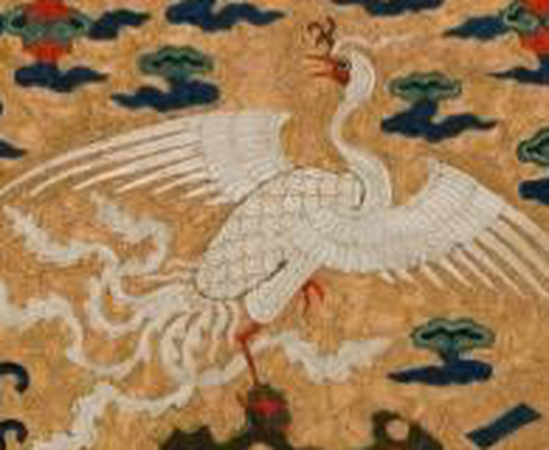  B1 · 白鷳主鸟细部 | 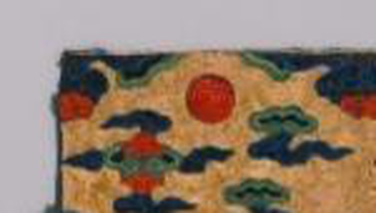  B2 · 红日及附近云纹

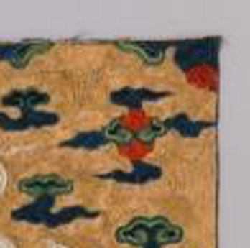  B3 · 右侧云气花纹 | 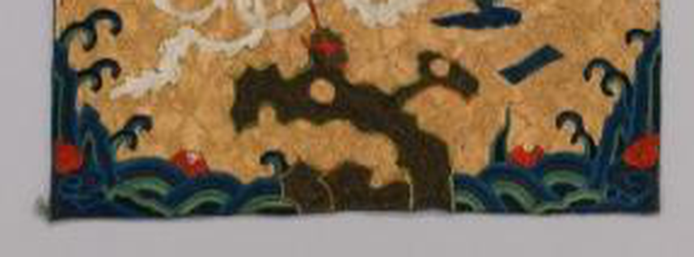  B4 · 下方山石与水纹区域

局部仅是原图裁切和尺寸放大；若需要识别金属线、针法及纬经织物组织，应提供显微影像或经馆方批准的超高清照片。

4.3 为什么“白鷳”能代表文官五品？
馆藏登记直接把本件定义为“文官五品方补”。在清代官服制度中，白鷳是五品文官的重要图像标志。京都国立博物馆的相关馆藏说明指出，自1664年（康熙三年）开始，文官品级与鸟类纹样的对应固定为一品鹤、二品锦鸡、三品孔雀、四品雁、五品白鷳、六品鹭鷥等。 [HKPM-P; MUSEUM-01]
《清史稿》卷一百三《舆服二》也记文五品补服前后绣白鷳。这能说明本件所处的制度类别，但《清史稿》是清朝灭亡后的制度汇编，不能直接拿来证明该件于康熙某一年制作。对于康熙朝更严格的年度考证，应结合《清实录》《清会典》早期版本及馆方研究。 [QING-01]

4.4 皇帝、朝廷和制度修订：顺治、康熙、乾隆的连续过程
这件文物的时代首先应放进清初服饰制度的演进中。王渊（2008）指出，清朝补服制度在顺治九年（1652）已基本形成框架，后经不同朝代调整，至乾隆年间趋于稳定。京都国立博物馆所说“自1664年起”是对文官鸟纹等级对应趋于固定的时间表述；1664年属于康熙三年，但不能仅凭这段博物馆说明认定康熙皇帝亲自逐项设计或颁布了某件补子的图案。 [ACAD-02; MUSEUM-01]
乾隆帝时期《皇朝礼器图式》在1759年完成初纂、1766年刊行，其中冠服图式可与清代中后期实物相互对照。然而本件标注康熙时期，不能把乾隆图式作为该件的直接设计底稿；它更适合帮助学生看到清朝官服制度如何被图谱化、文本化地加以规范。 [QING-02]

4.5 红日、云气、下部山石水纹：一幅“服饰中的小宇宙”？
从馆藏登记图片中，可以观察到一只明显的白色禽鸟、周围的云纹、上方红色圆形纹样及下部起伏纹样。克利夫兰艺术博物馆对清代补子的典型图案有较完整的解释：中心为品级动物或禽鸟，周围为云气、山水和日轮；太阳往往与皇帝及朝廷权威的象征相联系。将这一比较研究与本件照片对照，可以提出“日轮、云纹、山水共同构成秩序化的视觉场景”的解释。 [MUSEUM-02]
此处需要保持证据边界：一般纹样的象征说明并不必然代表这一件作品的制作者当时如此解释；照片上某一局部是否严格属于“海水江崖”，尚需高清图与馆方专业辨识。因此建议在正式资料库中把“红日”“云纹”作为图像观察，把“象征皇权、宇宙秩序”标记为同类文物研究支持的语境阐释。 [MUSEUM-02]

4.6 石青色缎地刺绣：纺织与针法知识
“緞繡”最基本的工艺信息是：采用缎类丝织物作为承托纹样的底料，再以彩色线进行刺绣。缎组织通常产生较光滑、富光泽的表面；刺绣则在既有织物上追加图案。与对象A“纱绣”相比，两者适合说明“织物底地”和“刺绣纹样”是不同的生产层次，不应把二者简单称为“都是织出来的图案”。 [HKPM-P; ACAD-01]
大都会艺术博物馆收藏的一件较晚时期白鷳补子（30.75.986）提供了同类工艺实例：馆方记录有丝线与金属线刺绣，说明某些金线纹样可以通过平金或钉线固定。但该例不是本件，也并非康熙时期；只能用于解释相关工艺的可能性，不能写成本件一定采用金线钉绣。 [MUSEUM-03]
同类研究显示，清代补子往往先独立织绣，再分别缝缀在褂服前、后；前片常因对襟需要而分两半，后片多保持完整。这件照片呈现完整方形，但缺少原衣、背面和拆解记录，因而不能确认它最初是否为背补，更不能据此指定原穿着者。 [ACAD-01]

4.7 谁负责制作？江南织造、内务府与私人订制的区别
清代官方织造体系包括江宁（今南京）、苏州、杭州三处江南织造和京内织染机构。故宫博物院的研究指出，清初这些机构经历重建和管理调整，织造事务涉及官用、御用纺织品、染色及刺绣等工作；江南三织造后来与内务府密切相连。 [MUSEUM-05; ACAD-04]
但“有宫廷织造机构”并不意味着每一件官员补子都由其制作。李理（2014）根据清代补子的制作与供应研究指出，清代官员补子只有部分来自宫廷授予或江南官营机构生产，普通官员按规定自行购买也是常见途径，存在补子专卖店等市场供给。这为理解清代服饰消费、工艺传播和商业生产提供了更真实的社会图景。 [ACAD-01]
《钦定大清会典则例》卷一百三十六在“织造”条中提到江宁织造局的神帛机、官诰机；卷一百五十九在广储司相关条目中记录江宁、苏州、杭州织造官员与管理规定。古籍由此提供了机构与官员层面的直接证据，却不能用于断定这件五品白鷳补子的制作方。 [QING-03; QING-04]
《钦定大清会典则例》卷一百五十九《广储司·织造》 「江宁苏州杭州织造诸局各遣监督一人」
这表明清代官营织造管理需要专门监督官员，书中还记录后续调整。它证明机构存在，不证明本件是官办。 [QING-04]
因此本件存在多种待验证的生产路径：可能在江南或其他地方由熟练绣工制作，也可能通过民间渠道供应，再由穿用者按官阶缝缀。上述只是时代背景下的可能性，不能排除或锁定任何一条。除非发现具有本件编号的购置、定制、赏赐、修补或入藏记录，不能把它写成“康熙御赐”或“苏州织造官造”。 [ACAD-01; MUSEUM-05]

4.8 历史背景叙事｜从鸟纹到官服市场
一块方补的制作可能发生在帝国权力的中心之外：工匠可以在作坊中完成丝织底料与绣制，官员或其家人则依照身份规定取得合适的品级纹样，再把它与官服组合。对于一位五品文官，白鷳并非可随意替换的鸟纹，因为它背后是朝廷认可的等级编码。每一次正式穿着，都使个人在官僚体系中的位置变成一幅公众可见的图像。这个叙述综合了清代补子制度与制作、购置路径的研究，是典型历史情境，不是本件具体原主人的已知经历。 [QING-01; ACAD-01; MUSEUM-01]
如果把这件补子放进清初服饰文化来看，它又体现了满汉服饰融合的历程：清代官制服装的廓形、穿着方式与明代有所不同，却吸纳了既有品级图像系统，使禽鸟成为持续可读的官员身份标识。因而，同一只白鷳既是美术题材，也是国家制度与丝绸工艺交汇的证物。 [ACAD-01]

4.9 本件未明信息
- 康熙时期内的具体制作年和所对应的行政事件；
- 是否由江宁、苏州、杭州或北京某一官局制造，以及是否存在私人定制；
- 是否由官员本人购买、家族购置、朝廷赏赐或后人替换；
- 所用缎组织、绣法、染料与金属线成分、真确底色及尺寸；
- 原穿用者、官职、穿着场合、原服装前后位置和完整流传链。

五、明清两件方补如何比较？
比较维度 | 明代六品鹭鷥 CH-HKPM.6 | 清康熙五品白鷳 CH-HKPM.10
对象与断代 | 明代，具体年份未知 | 清康熙，1662–1722之间
文武等级 | 文官六品 | 文官五品
主纹样 | 多只鹭鷥与莲塘题材 | 白鷳主鸟及周围云气与红日
登记工艺 | 纱绣 | 石青色缎绣
共同制度知识 | 鸟纹可标识文官等级 | 清代沿用并细化等级编码
典型服装制作比较 | 明代既见整体织绣也见独立补片 | 清代普遍独立制作再缀于褂服
生产背景 | 明代织染局及江南、各地丝织生产网络 | 清代内务府/江南织造及普通官员采购渠道
不可推断 | 原主人、工匠、地点、确切用法 | 原主人、具体官造/民造、服装前后位置

需要警惕一个常见误解：“明代补子都是双鸟，清代都是单鸟”。李理（2014）对传世实物作了阶段性总结，明代文官补子多见成双鸟纹，清代更倾向突出单独一只鸟，但这并非没有例外的绝对规则。本件明代照片中的鸟类数量应先由高清原图确认，不能为了符合统计趋势而改写画面。 [ACAD-01]

六、工艺知识：从蚕丝到官员视觉标识
1｜原料与底料。传统丝织品以蚕丝为原料。纱与缎是不同的织物组织类型；历史上不同地区与机构可以制造不同类型的高等级织物。两件登记名分别写作“纱绣”和“缎绣”，这是第一层可以直接比较的材料工艺信息。 [HKPM-P; ACAD-06]
2｜染色与纹样准备。图案的设定必须先满足官服身份等级。清代织染研究显示，京内及江南官营机构对丝线和织物有成熟的染色实践；但现代能见到的染方档案很多出自乾隆时期，不能直接当作明代方补或康熙方补的实际配方。 [ACAD-04]
3｜刺绣工序。工匠把禽鸟、植物、云纹、山石等构成画面的图案附加于底布；某些同类补子还可见金属线、钉金等技术。未经显微、背面及线材分析，不应为本两件指定平针、套针、盘金、打籽或戳纱等具体针法。 [MUSEUM-03; ACAD-01]
4｜缝缀与使用。在明、清实际制度下，等级符号可与官服的结构结合，但明代和清代的生产整合方式存在差异。清代对襟衣物的前补可能需要分成左右两片；因此馆藏中的一块完整补片并不天然等于某件完整官服。 [ACAD-01]
5｜收藏与传承。织物经过长期使用、收纳、修补、转售、收藏或展览，可能与其原始穿着环境分离。对于具体物件，原有边缘、旧针孔、补缀痕迹和背面信息在未来高清摄影和保存科学检查中可能成为判断线索；但本阶段不能从低清图像虚构这样的痕迹。

七、关于“是谁、哪里、怎样传下来的”的证据审计
需要追问的事项 | 目前能说什么 | 当前不能说什么
制定官服等级的是谁？ | 洪武二十四年制度制定于明太祖朱元璋在位时期；清初由顺治、康熙诸朝调整，乾隆时期形成更系统图式。 | 不能把某件补子的具体设计归功于某位皇帝。
哪一部门制作？ | 明清存在官营织染、江南织造和京内生产机构，也存在民间渠道。 | 不能把馆藏CH6/CH10指认为某个确定部门承造。
哪里生产？ | 南京、苏州、杭州均是重要历史丝织中心；明代其他地区亦生产丝织品。 | 不能说本件产于南京、苏州、杭州或皇家织局。
谁穿过？ | 登记分别是明文六品和清文五品制度对象。 | 不能从官阶纹样推断具体姓名、籍贯或任官履历。
如何来到贺祈思收藏？ | 这两件在2026年内部登记中属于贺祈思收藏；收藏整体有2024—2034承诺捐赠安排。 | 没有足够的单件流传、拍卖、出售、收藏、修复记录。
是否曾上展？ | 馆方2025年展览确有明清补子类别。 | 不能由类别上展推断这两个编号一定展出。

八、现代收藏史：如何从私人收藏走向研究资源？
2024年12月，香港故宫文化博物馆与香港理工大学合作成立联合中国纺织艺术中心，宣布围绕贺祈思收藏开展纺织史、技术史、服饰文化、研究、教育及数字化工作。馆方公布的安排是贺祈思收藏近3,000件中国纺织品承诺于2034年正式捐赠，部分藏品自2024年12月起已转移到博物馆作研究与展示安排。此处的“承诺捐赠”与“正式所有权转移”应区分。 [COLLECT-01]
2025年10月1日至2026年5月4日，香港故宫文化博物馆举办“丝绸中国——香港故宫文化博物馆贺祈思收藏”展览，展出来自该收藏的百余件纺织品，其中包括明清官补。展览说明为理解这些藏品提供了社会背景，但公开材料没有让我们确认CH-HKPM.6和CH-HKPM.10两件是否均被展出。因此不能写“该两件均曾于2025年展览展出”。 [COLLECT-02; COLLECT-03]
在更早的收藏史方面，登记页没有记载这两件的发现地点、旧藏来源、早期交易、离开中国大陆的时间、历次展览或修复详情。虽然其他公开展览曾展出标为“Chris Hall Collection”的明代鹭鷥补子及清代白鷳补子，但只有图像、尺寸、来源与登记链条逐项匹配后才能认定是否为本件。对于此次研究，暂将单件早期来源统一标记为“未知；待馆方确认”。

九、五条可独立传播的史实背景故事（均非本件个人传记）

故事01｜1391年：王朝怎样把官阶“织”进衣服？
洪武二十四年的冠服规定把鸟兽与官员品阶相联系。它的意义不只是规定谁穿什么，而是将一个需要行政文书才能解释的身份系统变成视觉识别。官员在公事场合穿用带等级纹样的服饰，等级就不再只存在于名册，而走进了他人与官员相遇时的视觉经验。此故事以制度条文为基础，而非某位已知官员的经历。 [MING-01; MING-02]

故事02｜一只鹭鷥为何与莲花同框？
古代服饰的纹样同时承载制度和审美。鹭鷥明确属于文官等级纹样，而鹭鷥、芦苇、莲花的谐音组合在传统题材中还能关联仕途祝愿。若本件所见确有相关植物，便可观察到法定等级鸟纹如何与象征性的自然景物融合。必须保留条件：本件“芦苇”尚未由高清图确认。 [MUSEUM-04; HKPM-P]

故事03｜从明制到清制：图案没有消失，而是重新组织
清代官服服式在满族文化和中原服饰传统中重组，同时延续以禽鸟辨识文官等级的思想。顺治朝奠定基本制度、康熙朝细化鸟纹等级，乾隆朝又通过图式和典章系统化。明代多鸟的丰富花鸟场景和清代突出的主鸟构图，使同一种社会功能形成不同视觉表达。 [ACAD-01; ACAD-02]

故事04｜官补一定是皇帝赏赐的吗？
并不一定。同类研究指出，清代少数官补可能来自官方渠道，更多官员按制度自行购置。这样一来，官服制度不仅关涉皇帝和官僚，也与染织手工业、店铺、购买和服装定制有关。我们无法知道CH-HKPM.10究竟如何获得，但可以用这一史实背景解释清代官服的社会经济活动。 [ACAD-01]

故事05｜一块小布如何成为博物馆里的文化证据？
过去的方补是穿用者身上的身份标记；今天作为单件馆藏，它失去了原主人的名字和服装整体，却保留纹样、织物与工艺痕迹。收藏家持续收集，使这些分散的丝织品得以研究。香港故宫文化博物馆与香港理工大学围绕贺祈思收藏建立研究与教育合作，使“识别品级”能够进一步延伸为工艺、社会与文化的学习。 [COLLECT-01]

十、尚需馆方或档案进一步回答的研究问题
- 原始馆藏高清正反面图片及局部显微摄影；是否有展陈图版授权？
- 具体尺寸、材质组成、织物组织、是否用金属线、保存状况和修补记录？
- 更细的断代依据（纹样比较、染料分析、造型特征、题记等）？
- 有无本件的旧藏编号、购藏时间、来源国、拍卖目录、此前展出出版记录？
- A件莲塘中是否包含芦苇；B件红日/海水江崖辨识是否与馆方一致？
- 两件是补片、原服装局部、衣服拆取物还是成对中的一件？
- 是否存在可追溯的官造/民造/商业定制渠道证据？

十一、参考资料目录与核查状态
编号与正文中方括号一致。古籍原文已按所列数字版本核对相关条文，但电子录文与古籍原刊仍可能存在异体字、断句及校勘差异，正式学术发表应复核相应古籍影印本。博物馆网页用于同类制度解释，论文结论仅在其研究范围内适用。除内部清单外，附公开链接。
01 [HKPM-P] 《香港故宫文化博物馆贺祈思收藏信息》内部对象清单，更新日期 2026-03-04，第1–2页。仅供已获授权研究团队内部查阅。
状态：内部来源/待直接核对（不提供公开网址）
02 [MING-01] 《明会典》卷五十八《礼部十七·冠服·常服·花样》，四库全书本数字文本。
https://www.shidianguji.com/book/SK1146/chapter/1kf4djcaeqqsl
03 [MING-02] 《明史》卷六十七《志第四十三·舆服三·文武官常服》，张廷玉等奉敕修。
https://zh.wikisource.org/zh-hans/明史/卷67
04 [MING-03] 《明太祖实录》卷二〇九“洪武二十四年六月己未”条，详见侯振龙（2025）所给原典出处；本研究尚未直接核对《实录》原页。
状态：内部来源/待直接核对（不提供公开网址）
05 [MING-04] 《重修大明会典》卷二百一《工部二十一·织造》，申时行等修，记载两京织染内外局、江南地方织染局及岁造、召买等。
https://www.shidianguji.com/book/NGJ892411999032715164717/chapter/1lqt3vj663sb3
06 [MING-05] 《明史》卷七十四《志第五十·职官三·八局》，针工局与内织染局的职掌。
https://zh.wikisource.org/zh-hans/明史/卷74
07 [QING-03] 《钦定大清会典则例》卷一百三十六《织造》，载顺治八年江宁织造神帛机及康熙元年官诰机制度。
https://zh.wikisource.org/zh-hans/钦定大清会典则例_(四库全书本)/卷136
08 [QING-04] 《钦定大清会典则例》卷一百五十九《广储司·织造》，载江宁、苏州、杭州织造管理与人员制度。
https://zh.wikisource.org/zh-hans/钦定大清会典则例_(四库全书本)/卷159
09 [QING-01] 《清史稿》卷一百三《志七十八·舆服二·文武官冠服》（清代制度的后出汇编，并非康熙朝原始诏令）。
https://zh.wikisource.org/zh-hans/清史稿/卷103
10 [QING-02] 《皇朝礼器图式》，允禄等奉敕编，乾隆二十四年（1759）完成初纂；乾隆三十一年（1766）武英殿刊，卷四至卷七为《冠服》。
https://www.dpm.org.cn/ancient/hall/158714.html
11 [ACAD-01] 李理：《论明宫服饰对清宫服饰的影响——以明、清宫廷服饰上的“十二章”及“补子”为例》，《故宫学刊》2014，印刷页166–187（特别参见177–183页）。
https://img.dpm.org.cn/Uploads/File/2020/02/19/u5e4cfeaddb3ec.pdf
12 [ACAD-02] 王渊：《清代补子纹样的定制及完善》，《东华大学学报（社会科学版）》2008年第1期，25–28、33页。
https://dhds.cbpt.cnki.net/portal/journal/portal/client/paper/1a70877d984d68d0e74644f362056699
13 [ACAD-03] 侯振龙：《象征、制度与实践：明代风宪官獬豸补服研究》，《故宫博物院院刊》2025年第8期，第108页起。
https://www.dpm.org.cn/journal/372848.html
14 [ACAD-04] 王业宏、王丹、刘剑、金鉴梅：《乾隆时期南北织局的染色方法初探》，《故宫博物院院刊》2023年第6期。
https://www.dpm.org.cn/journal/259893.html
15 [ACAD-05] 《论明宫服饰对清宫服饰的影响》对于明清补子成衣/缀补方式、清代补子买卖、图案构图的实物比较，特别参见印刷页181–183。
https://img.dpm.org.cn/Uploads/File/2020/02/19/u5e4cfeaddb3ec.pdf
16 [ACAD-06] 《明代的丝绸工艺》，故宫博物院公开研究资料，含明代织染机构及江南织造地区的历史介绍。
https://img.dpm.org.cn/Uploads/pdf/1568/T00056_00.pdf
17 [MUSEUM-01] 京都国立博物馆，Buzi (Rank Badges) for Civil Officials，馆藏 IK712：清代1664年起的文官鸟纹对应。
https://knmdb.kyohaku.go.jp/eng/21886.html
18 [MUSEUM-02] 克利夫兰艺术博物馆，Rank Badge (buzi)，c. 1500–1550，1985.32；博物馆对明清官服等级识别的介绍。
https://www.clevelandart.org/art/1985.32
19 [MUSEUM-03] 大都会艺术博物馆，Rank Badge with Silver Pheasant，30.75.986；清代白鷳五品、平金绣法的同类实物说明。
https://www.metmuseum.org/art/collection/search/68943
20 [MUSEUM-04] 香港故宫文化博物馆，Patterns of Nature, Ingenious Designs and Technology：鹭鷥、芦苇、莲花图案的谐音寓意（一般图案解释）。
https://www.hkpm.org.hk/en/the-ways-in-patterns-2
21 [MUSEUM-05] 故宫博物院，江南织造与织造词条：宫廷织造机构及行政体系。
https://www.dpm.org.cn/lemmas/243105.html
22 [COLLECT-01] 香港故宫文化博物馆，2024-12-18联合中国纺织艺术中心成立新闻稿：贺祈思承诺2034年正式捐赠，2024年12月起部分藏品转移入馆。
https://www.hkpm.org.hk/tc/about/press-release/the-hong-kong-palace-museum-and-the-hong-kong-polytechnic-university-launch-the-joint-chinese-textile-centre
23 [COLLECT-02] 香港故宫文化博物馆，2025-09-29展览新闻稿：“丝绸中国”2025-10-01至2026-05-04展出，包含明清补子。
https://www.hkpm.org.hk/tc/about/press-release/the-new-exhibition-a-history-of-china-in-silk-the-chris-hall-collection-at-the-hong-kong-palace-museum-opens-on-1-october-2025-to-celebrate-the-national-day
24 [COLLECT-03] 香港故宫文化博物馆，A History of China in Silk 展览页面；不代表本包两件具体编号均有公开上展记录。
https://www.hkpm.org.hk/en/exhibition/a-history-of-china-in-silk-the-chris-hall-collection-at-the-hong-kong-palace-museum
END OF RESEARCH DOSSIER
本资料在正式公开发表、上传在线平台或交给学生之前，需完成馆方元数据复核与图像使用许可。

